**6 клас**

**Урок №6**

**Дата:**

**МОНІТОРИНГОВА РОБОТА.**

**Мета**: повторити, узагальнити та систематизувати знання; перевірити рівні засвоєння навчального матеріалу, сформовані вміння й навички; розвивати вміння працювати з тестовими завданнями різних рівнів складності; виховувати відповідальність, уважність, зосередженість, самостійність.

**Обладнання**: атласи, варіанти завдань.

**Тип уроку**: перевірка і корекція знань, умінь і навичок.

ХІД УРОКУ

**І варіант**

1. Познач правильне твердження.

а) Сонце — це комета. б)Сонце — це зірка. в) Сонце — це планета.

2. Познач правильну кінцівку твердження. Об'ємна модель Землі — це:

а) компас; б) глобус; в) карта.

3. Які полюси має Земля?

а) Північний і Східний; б) Східний і Західний; в) Північний і Південний.

4.Рух Землі навколо своєї осі спричиняє зміну:

а) дня і ночі; б) пір року.

5. Про який тепловий пояс Землі йдеться? У цьому поясі багато світла і тепла. У ньому ростуть густі вічнозелені ліси з безліччю видів рослин і тварин.

а) Помірний; б) жаркий; в) холодний.

6. Підкресли назви основних сторін горизонту.

Північ, північний захід, південь, південний схід, північний схід, захід, схід, південний захід.

7.Прилад для визначення сторін горизонту називається:

а) термометром; б)компасом; в) лінійкою.

8. Познач слово, яким слід закінчити речення. Число, яке показує, у скільки разів зменшується зображення на карті, глобусі порівняно зі справжніми розмірами, називається:

а) дробом; б) масштабом; в) зменшуваним.

9.З'єднай стрілочками визначення та відповідні географічні назви.

1) Великі ділянки суші, А) півострови

оточені з усіх боків водою,

2) Невеликі ділянки суші, Б) материки

з усіх боків оточені водою,

3) Ділянки суші, оточені В) острови

водою з трьох боків,

10. Підкресли назви водойм, які мають природне походження.

Джерела, річки, водосховища, озера, канали, болота, моря, ставки.

11. Познач на малюнку будову річки відповідними номерами.

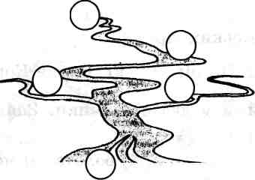1) Витік.

2) Гирло.

3) Русло.

4) Ліва притока.

5) Права притока.

12. Запиши назви материків і океанів на фізичній карті півкуль.

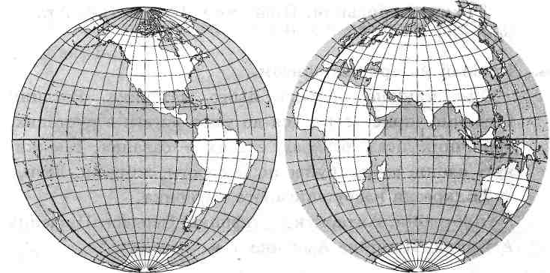

**ІІ варіант**

1. Познач правильну кінцівку твердження. Земля — це:

а) зірка; б) планета; в) супутник.

2. Познач правильну кінцівку твердження. Земля має форму:

а) круга; б) кола; в) кулі.

3. Познач правильне твердження.

а) Вісь Землі — уявна лінія, якою небо ніби з'єднується з поверхнею Землі.

б) Вісь Землі — шлях, яким Земля рухається навколо Сонця.

в) Вісь Землі — уявна лінія, що проходить через центр Землі та Північний і Південний полюси.

4. Обертання Землі навколо Сонця спричинює:

а) зміну дня і ночі; б) зміну пір року.

5. Якщо підніматися вгору, то горизонт:

а) розширюється; б) звужується; в) не змінюється.

6. Підкресли назви проміжних сторін горизонту.

Захід, південний захід, схід, північ, північний схід, північний захід, південь, південний схід.

7. Орієнтуватися на місцевості означає вміти визначати:

а) лінію горизонту; б) горизонт; в) основні сторони горизонту.

8. Вигляд предмета зверху — це:

а) креслення; б) план; в) малюнок.

9. Підкресли назви водойм, які мають природне походження.

Джерела, канали, болота, моря, річки, водосховища, озера, ставки.

10.З'єднай стрілочками визначення та відповідні географічні назви.

1) Великі ділянки суші, А) острови

оточені з усіх боків водою

2) Невеликі ділянки суші, Б) півострови

з усіх боків оточені водою

3) Ділянки суші, оточені В) материки

водою з трьох боків

11. Познач на малюнку будову річки відповідними номерами.

1) Ліва притока.

2) Права притока.

3) Витік.

4) Гирло.

5) Русло.

12. Запиши назви материків і океанів на фізичній карті півкуль.

